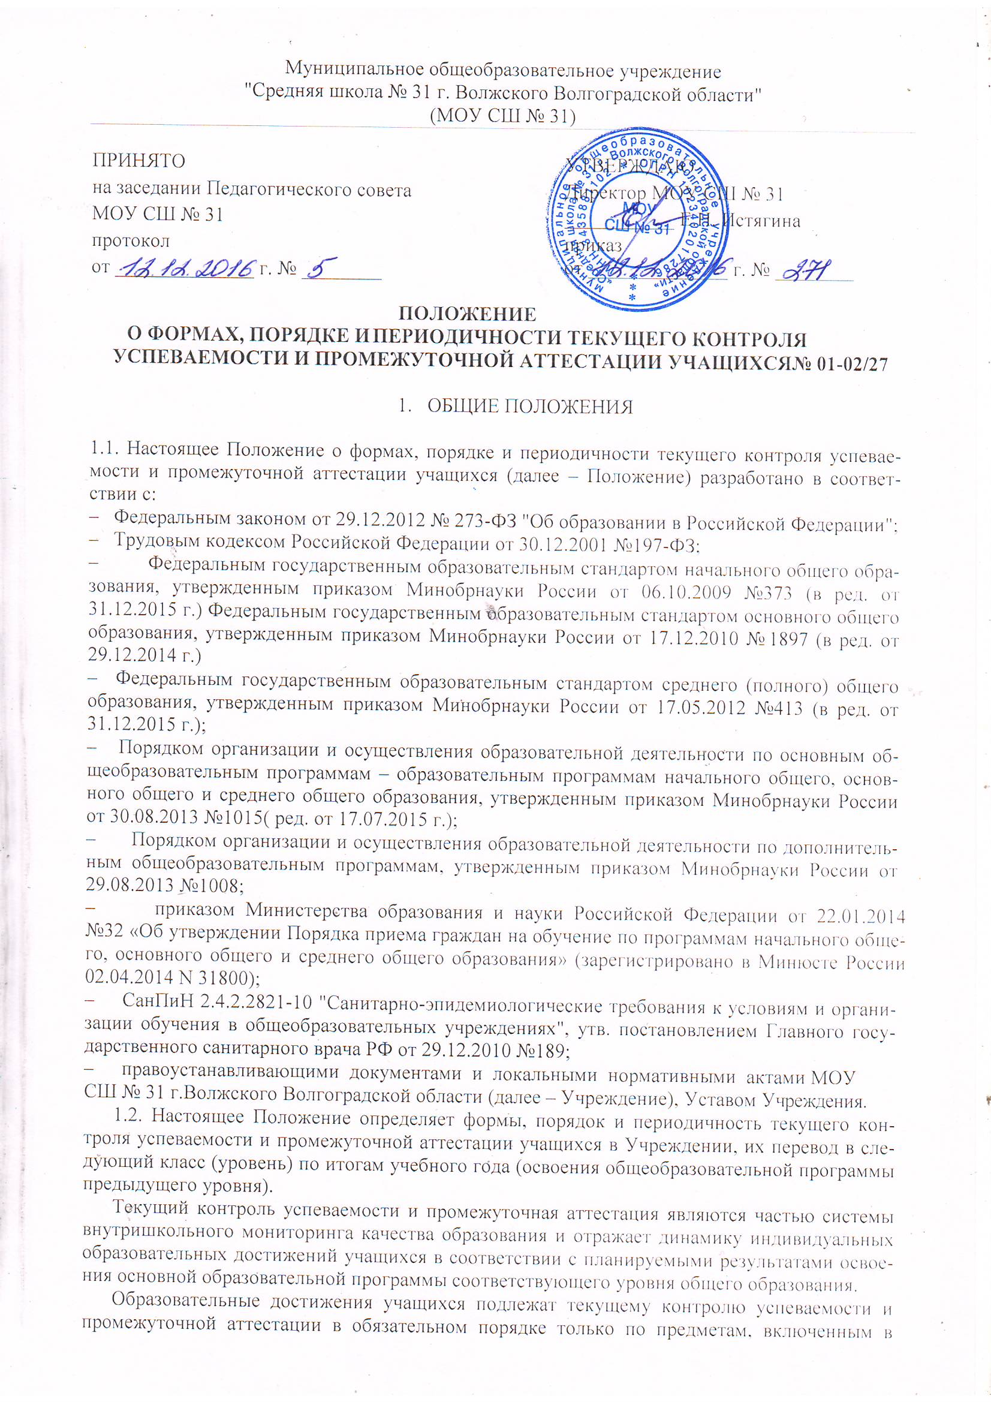
учебный план класса, в котором они обучаются.
1.3. Текущий контроль успеваемости и промежуточную аттестацию учащихся осуществляют педагогические работники в соответствии с должностными обязанностями и локальными нормативными актами Учреждения.
1.4. Результаты, полученные в ходе текущего контроля успеваемости и промежуточной аттестации за отчетный период (учебный год, полугодие, триместр), являются документальной основой для составления ежегодного публичного доклада руководителя о результатах деятельности Учреждения, отчета о самообследовании и публикуются на его официальном сайте в установленном порядке.
1.5. Основными потребителями информации о результатах текущего контроля успеваемости и промежуточной аттестации являются участники образовательных отношений: педагоги, учащиеся и их родители (законные представители), коллегиальные органы управления Учреждением, экспертные комиссии при проведении процедур лицензирования и аккредитации, учредитель.
1.6. Положение о формах, порядке и периодичности текущего контроля успеваемости и промежуточной аттестации учащихся в Учреждении разрабатывается и принимается педагогическим советом и утверждается приказом руководителя Учреждения.
В настоящее Положение в установленном порядке могут вноситься изменения и (или) дополнения.

2.ТЕКУЩИЙ КОНТРОЛЬ УСПЕВАЕМОСТИ УЧАЩИХСЯ

2.1. Цель текущего контроля успеваемости заключается в:
- определении степени освоения учащимися основной образовательной программы соответствующего уровня общего образования в течение учебного года по всем учебным предметам, курсам, дисциплинам (модулям) учебного плана во всех классах/группах;
- коррекции рабочих программ учебных предметов, курсов, дисциплин (модулей) в зависимости от анализа темпа, качества, особенностей освоения изученного материала;
- предупреждении неуспеваемости учащихся;
2.2. Текущий контроль успеваемости учащихся в Учреждении проводится:
- поурочно, потемно;
- по учебным триместрам и (или)полугодиям;
- в форме: диагностики (стартовой, промежуточной, итоговой и т.д.);устных и письменных ответов; защиты проектов и др.;
2.3. Периодичность и формы текущего контроля успеваемости учащихся:
поурочный и потемный контроль:
- определяется педагогами Учреждения самостоятельно с учетом требований федеральных государственных образовательных стандартов общего образования (по уровням образования), индивидуальных особенностей учащихся соответствующего класса/группы, содержанием образовательной программы, используемых образовательных технологий;
- указывается в рабочей программе учебных предметов, курсов, дисциплин(модулей);
по учебным триместрам и (или) полугодиям определяется на основании результатов текущего контроля успеваемости в следующем порядке:
– по триместрам – во 2 (со второго полугодия) -9-х классах по предметам с недельной нагрузкой 1час и более;
- по полугодиям – в 10–11-х класса по всем предметам.
2.4. Текущий контроль успеваемости учащихся:
в 1-х классах осуществляется:
- без фиксации образовательных результатов в виде отметок по 5-ти балльной шкале и использует только положительную и не различаемую по уровням фиксацию;
во 2 –11-ых классах осуществляется:
- в виде отметок по 5-ти балльной шкале по учебным предметам, курсам, дисциплинам (модулям);
- безотметочно ("зачет") по учебным предметам, курсам, дисциплинам (модулям);
- за устный ответ отметка выставляется учителем в ходе урока и заносится в электронный журнал и дневник учащегося;
- за письменный ответ отметка выставляется учителем в тетрадь и в электронный классный журнал;
- текущий контроль учащихся, временно находящихся в санаторных, медицинских организациях (иных организациях, не имеющих лицензию на право осуществления образовательной деятельности) осуществляется в этих учебных заведениях и полученные результаты учитываются при выставлении триместровых/ полугодовых отметок;
- проведение текущего контроля не допускается сразу после длительного пропуска занятий по уважительной причине с выставлением неудовлетворительной отметки.
2.5. Порядок выставления отметок по результатам текущего контроля за триместр/полугодие:
- учащимся, пропустившим по уважительной причине, подтвержденной соответствующими документами, 50 % и более учебного времени, отметка за триместр/полугодие не выставляется, указывается н/а - неаттестован.
Текущий контроль указанных учащихся, имеющих академическую задолженность по предметам по уважительной причине, осуществляется в индивидуальном порядке администрацией Учреждения в соответствии с графиком, согласованным с педагогическим советом Учреждения и родителями (законными представителями)учащихся, которые несут ответственность за ликвидацию пробелов в обучении их детей.
Отметки учащихся за триместр/полугодие выставляются на основании результатов текущего контроля успеваемости, осуществляемого потемно/поурочно за 3дня до начала каникул или начала промежуточной/итоговой аттестации.
С целью улучшения отметок за триместр/полугодие в 5–9-х классах учреждением предусмотрен предварительный анализ отметок по каждому предмету учебного плана за 2 недели до начала каникул с обязательным уведомлением родителей (законных представителей) неуспевающих учащихся.
2.6.Текущий контроль в рамках внеурочной деятельности определятся ее моделью, формой организации занятий, особенностями выбранного направления.
Оценивание внеучебных достижений учащихся в Учреждении осуществляется согласно Положению о внеурочной деятельности, в котором прописываются вопросы организации, проведения и посещения занятий, в т. ч. оценивания результатов.

- ПРОМЕЖУТОЧНАЯ АТТЕСТАЦИЯ УЧАЩИХСЯ

3.1. Целью промежуточной аттестации учащихся является определение степени освоения ими учебного материала по пройденным учебным предметам, курсам, дисциплинам (модулям) в рамках освоения основных образовательных программ общего образования (по уровням общего образования) за учебный год.
Промежуточную аттестацию вУчреждении:
- в обязательном порядке проходят учащиеся, осваивающие основные общеобразовательные программы начального общего образования, основного общего образования, среднего общего образования во всех формах обучения; а также учащиеся, осваивающие образовательные программы по индивидуальным учебным планам, в т. ч. осуществляющие ускоренное или иное обучение с учетом особенностей и образовательных потребностей конкретного учащегося;
- могут проходить по заявлению родителей (законных представителей) учащиеся, осваивающие основные общеобразовательные программы:
- в форме семейного образования (далее – экстерны) учащиеся начального общего образования, основного общего образования, среднего общего образования;
- в форме самообразования (далее – экстерны) учащиеся среднего общего образования.
3.2.Промежуточная аттестация учащихся может проводиться в форме:
- комплексной контрольной работы;
- итоговой контрольной работы;
- письменных и устных экзаменов;
- тестирования;
- защиты индивидуального/группового проекта;
- иных формах, определяемых образовательными программами Учреждения и (или) индивидуальными учебными планами.
3.3.Порядок проведения промежуточной аттестации учащихся:
промежуточная аттестация учащихся проводится в форме итогового контроля 1 раз в год в качестве контроля освоения учебного предмета, курса, дисциплины (модуля) и (или) образовательной программы предыдущего уровня;
к промежуточной аттестации допускаются учащиеся:
- освоившие основную общеобразовательную программу соответствующего уровня общего образования;
- имеющие неудовлетворительные отметки по одному и более учебным предметам, курсам, дисциплинам (модулям) с обязательной сдачей данного(ых) предмета(ов).
3.4. От промежуточной аттестации освобождаются учащиеся:
- по состоянию здоровья на основании заключения медицинской организации;
- освоившие основные общеобразовательные программы соответствующего уровня общего образования индивидуально на дому, при условии, что по всем учебным предметам, курсам, дисциплинам (модулям) учебного плана они имеют положительные отметки;
–достигшие выдающихся успехов в изучении учебных предметов, курсов, дисциплин (модулей) учебного плана (победители предметных олимпиад регионального и федерального уровня);
3.5.Промежуточная аттестация учащихся в Учреждении проводится:
- в соответствии с расписанием, утвержденным руководителем за неделю до ее проведения;
- учащиеся, заболевшие в период проведения промежуточной аттестации, могут по согласованию с педагогом пройти промежуточную аттестацию в дополнительные сроки или быть освобождены от аттестации на основании п. 3.4. настоящего Положения;
- информация о предстоящем проведении промежуточной аттестации (перечень учебных предметов, курсов, дисциплин (модулей), форма, сроки и порядок проведения) доводится до учащихся и их родителей (законных представителей).
3.6.Промежуточная аттестация учащихся, получающих образование в семейной форме, проводится в соответствии с порядком, установленным Учреждением.
В случае неудовлетворительной сдачи промежуточной аттестации экстерном, он продолжает обучение в образовательной организации.
Порядок использования результатов освоения учащимися учебных предметов, курсов, дисциплин (модулей), практики, дополнительных образовательных программ в других учреждениях, осуществляющих образовательную деятельность в качестве результатов промежуточной аттестации определяется инструкцией Учреждения по ведению учета учебной деятельности с помощью электронного журнала.
Промежуточная аттестация в рамках внеурочной деятельности в Учреждении не предусмотрена.

- РЕЗУЛЬТАТЫ ПРОМЕЖУТОЧНОЙ АТТЕСТАЦИИ УЧАЩИХСЯ

4.1. Учащиеся, освоившие в полном объеме содержание образовательной программы общего образования (по уровням образования) текущего учебного года, на основании положительных результатов, в т. ч. и итогов промежуточной аттестации, переводятся в следующий класс (на следующий уровень образования).
4.2.Неудовлетворительные результаты промежуточной аттестации по одному или нескольким учебным предметам, курсам, дисциплинам (модулям) образовательной программы или непрохождение промежуточной аттестации при отсутствии уважительных причин признаются академической задолженностью, которая ликвидируется в соответствии с Положением о ликвидации академической задолженности Учреждения.
4.3.Уважительными причинами признаются:
- болезнь учащегося, подтвержденная соответствующей медицинской справкой медицинской организации;
- трагические обстоятельства семейного характера;
– обстоятельства непреодолимой силы, определяемые в соответствии с Гражданским кодексом РФ.
Учащиеся, не прошедшие промежуточной аттестации по уважительным причинам или имеющие академическую задолженность, переводятся в следующий класс или на следующий курс условно.

- ПОВТОРНОЕ ОБУЧЕНИЕ УЧАЩИХСЯ В СВЯЗИ С НЕАТТЕСТАЦИЕЙ

5.1.Учащиеся могут быть оставлены на повторное обучение по заявлению родителей (законных представителей) только при условии наличия не ликвидированных в установленные сроки академических задолженностей.
5.2.Учащиеся 1– го класса могут быть оставлены на повторный год обучения:
- в соответствии с рекомендациями психолого-медико-педагогической комиссии (по согласованию с родителями (законными представителями);
- с согласия родителей (законных представителей) в соответствии с мотивированным заключением педагогического совета Учреждения.

- ПРОМЕЖУТОЧНАЯ АТТЕСТАЦИЯ ЭКСТЕРНОВ

6.1.Учащиеся, осваивающие основную общеобразовательную программу соответствующего уровня общего образования в форме самообразования, семейного образования, либо обучавшиеся по не имеющей государственной аккредитации образовательной программе, вправе пройти экстерном промежуточную аттестацию в Учреждении в соответствии с Положением по организации освоения учащимися общеобразовательных программ вне организаций, осуществляющих образовательную деятельность (в формах семейного образования и самообразования) Учреждения.
По окончании прохождения промежуточной аттестации экстерн отчисляется из образовательной организации соответствующим приказом руководителя Учреждения.

- ПОРЯДОК ВНЕСЕНИЯ ИЗМЕНЕНИЙ И (ИЛИ) ДОПОЛНЕНИЙ В ПОЛОЖЕНИЕ

7.1. Инициатива внесения изменений и (или) дополнений в настоящее Положение может исходить от органов коллегиального управления, представительных органов работников, учащихся, родителей, администрации Учреждения.
7.2. Изменения и (или)дополнения в настоящее Положение подлежат открытому общественному обсуждению на заседаниях коллегиальных органов управления Учреждения.

Срок действия данного локального акта до внесения изменений.

